Dr. Isaac Compeán Martínez
e-mail: Isaac.compean@uaslp.mx
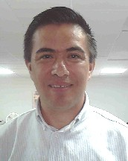
Isaac Compeán Martínez nació en Lagunillas, S.L.P., México el 3 de Junio de 1972. Recibió su grado de Licenciado en Electrónica en sistemas Digitales por la Facultad de Ciencias de la UASLP en 1994. En 2004 obtuvo el grado de Doctor en Ciencia y Tecnología con especialidad en Ingeniería Óptica y Tecnología Láser por el CIO, A.C., desde 2009 se integró como Profesor Investigador a la Coordinación Académica Región Altiplano de la UASLP y actualmente es Secretario General de la Coordinación. Sus intereses de investigación abarcan el diagnóstico de fallas, cultura de la calidad y aplicaciones de los láseres. Pertenece a un CAEF reconocido por PROMEP.

